
柯桥区教师资格认定材料准备方法
“18春柯桥教师资格认定”qq交流群：138026534
一、材料打（复）印方法：
（一）认定申请表：申请者网上填报信息后下载，必须下载A3页面PDF格式电子文稿用规定A3纸双面打印、手写签署姓名并贴上照片。

填 表 说 明
一、“本人简历”栏目从本人小学毕业后填起。（即初中、高中、大学、工作经历，按照时间顺序填写至今）
二、“所学专业”名称按毕业证书专业填写。
三、“申请任教学科”名称按照中华人民共和国教育部或者省级教育行政部门制订的教学计划规定填写。
四、“户籍所在地”填写至乡镇或者街道办事处。（例如：绍兴市柯桥区杨汛桥镇/绍兴市柯桥区柯桥街道）
五、“现从事职业栏”按国家规范要求填写（如公务员、医生、工人、农民、军人等）。
六、申请人有下列情况，认定机关应在备注栏中注明：
1、取得过某种教师资格（请备注已获得资格证种类、资格证号码，例如：小学科学-20153305222000012）
2、被撤销过教师资格
3、其他需要说明的情况
七、本表一式二份，封面及表格第一页由申请人填写，第二页由教师资格认定评议委员会和认定机构填写。
注意：
申请人在规定时间内进行网报后，将由工作人员在后台进行初审，如有错误将给您在网站当中留言或来电提醒（84566175），申请人仍可在现场确认前修改信息。
建议申请人提交网报申请后2-3日，再次登陆“教师资格网”留意是否有提示填写错误的工作人员留言，并注意修改。在现场确认前1-2日，确认网报资料齐全并根据留言修改网报信息重新提交后，再打印正确《认定申请表》。
（请仔细阅读填表说明，并及时在网报系统中修改）

《教师资格认定申请表》样表如下：
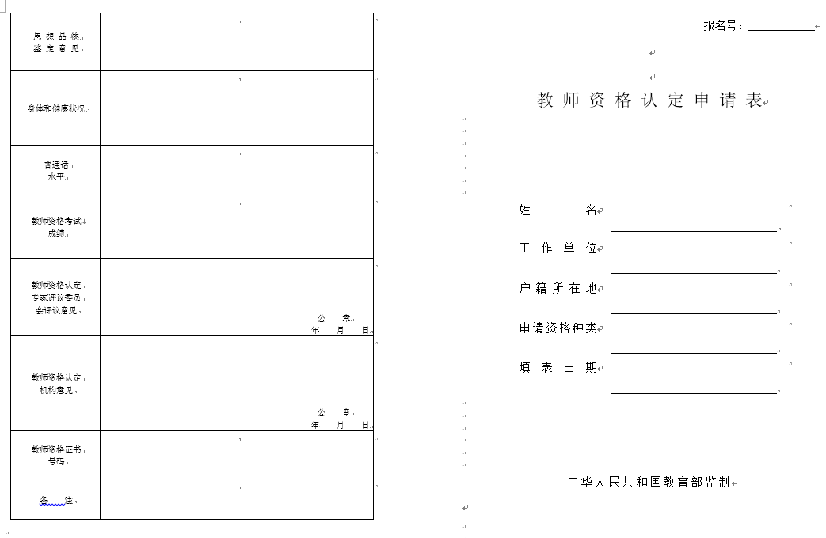
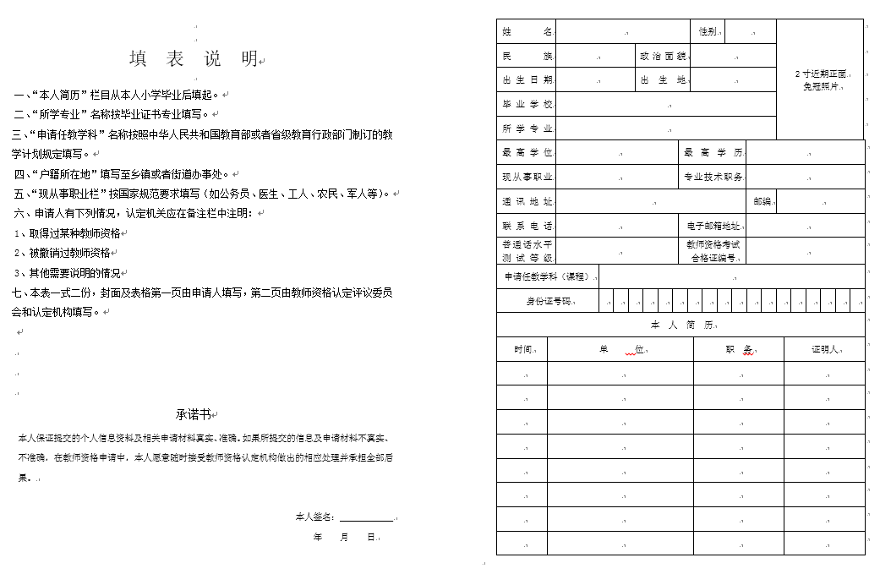

（二）身份证及户口簿复印方法，此材料一律用A4纸规格正反面复印。
（1）正面：复印户口簿“户主页”与身份证第一面（带“国徽”图标那面）。
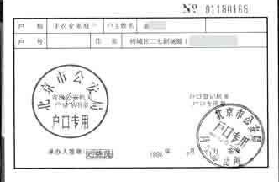
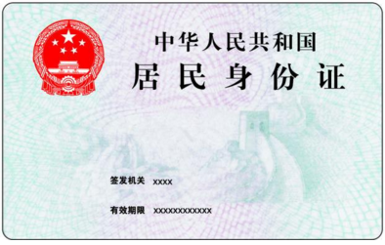
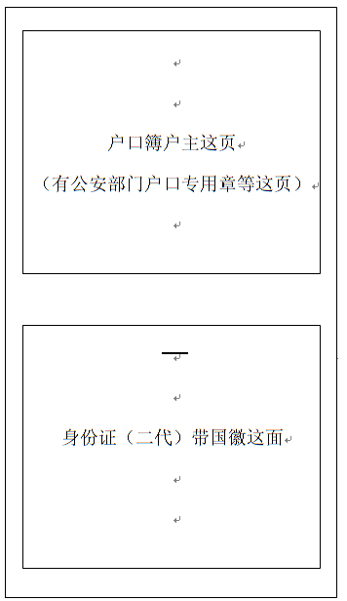

（2）背面：复印户口簿申请人（本人）页与身份证第二面（申请人具体信息等）。
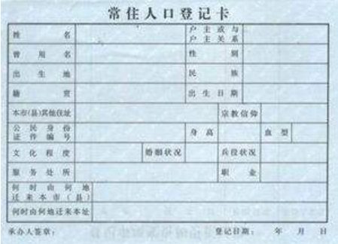
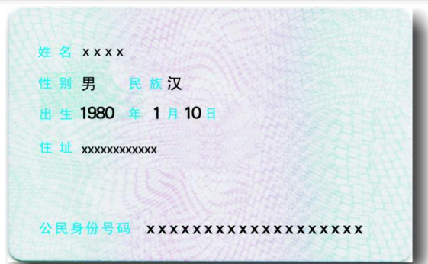
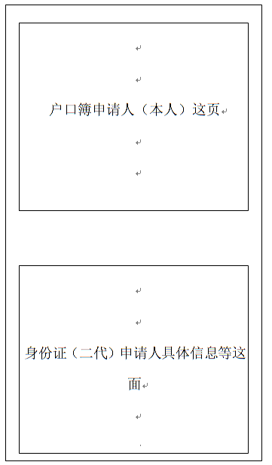

（三）普通话证书及学历证书（即毕业证书）正反面复印在同一张A4纸上。

（四）《申请人思想品德鉴定表》
第4-11栏由申请人所在工作单位（应届生可由就读学校填写）或者所在乡镇（街道）填写。
第8栏必须由派出所或警署鉴定。鉴定方式各派出所或警署有所不同：有的是直接在表中进行鉴定后盖章，有的是单独纸质材料鉴定盖章，上述鉴定方式均予认可。
最后加盖单位人事公章（应届生可加盖就读学校公章），或者所在乡镇（街道）公章，村民委员会或社区委员会公章不予认可（在村委会、居委会工作的，作为工作单位的除外）。

“有无犯罪记录”样板如下：
样式一： 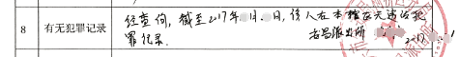
样式二： 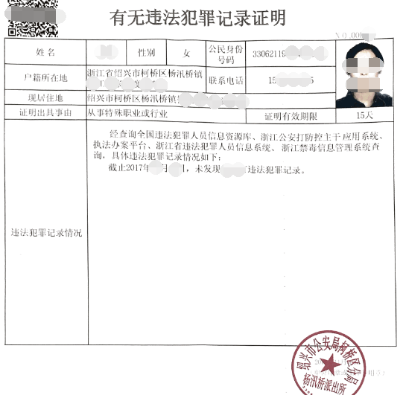
二、申请照片：
申请人近3个月内的彩色证件照，淡蓝色、红色或白色背景，无边框；正面照，免冠，无头饰。
上传电子照片建议宽度为114像素，高度为156像素。须按照要求由申请人本人上传，且必须与教师资格申请表上所贴照片底版相同。
现场确认时提交的照片与此电子照片同一底版。无边框二寸照片，照片背面用“圆珠笔”写明姓名、申请类别、申请任教学科等信息。

